Aufgabenstellung für die mündliche Leistungsfeststellung
Kandidat A
Name der Schule: |  | Datum:
Name der Schülerin/ des Schülers: | Sprache:  Französisch |  | LK   GK 
Hilfsmittel  ein- und zweisprachiges Wörterbuch | Gesamtdauer der Prüfung:  20‘ |  | Vorbereitungszeit:  20‘
Hinweis: Während der Vorbereitungszeit darf nicht mit den Partnern der Gruppenprüfung gesprochen werden.

Einordnung in den Rahmenlehrplan
Eine Welt – globale Fragen: La francophonie
Herausforderungen der Gegenwart: Le monde des médias

Situation
Avec votre école partenaire en Pologne, vous travaillez sur la Francophonie. Vous cherchez une image pour la page d’accueil du blog que vous tenez avec vos partenaires polonais.
Quelle image choisir ? Discutez des différentes images sélectionnées.

Arbeitsaufträge
A Präsentation Zeit : 2-3‘pro Kandidat/in
- Décrivez l’image ci-dessous.
- Expliquez l’idée de la francophonie que l’image représente et le message qu’elle transmet.
optional:
- Présentez les aspects visuels et linguistiques qui aident à transmettre cette idée.
Vous avez 3 minutes pour présenter vos résultats à votre groupe.
B Diskussion Zeit : 9-13’ für die Gruppe
- Pour choisir l´affiche pour votre blog, vous discutez de la question suivante : Quelle affiche est la meilleure publicité pour la francophonie ? Justifiez vos préférences.
- Essayez de trouver un accord à la fin de la discussion.

Material für Kandidat A
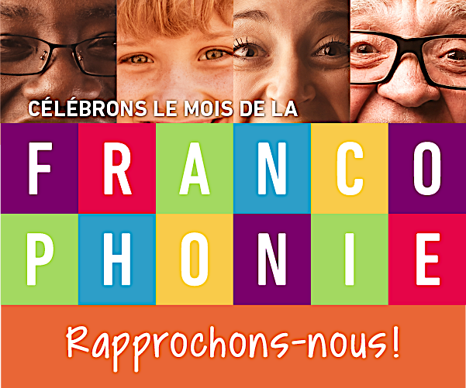
Célébrons le mois de la francophonie, CFA, 2020. CC BY-SA 4.0. Verfügbar unter: https://francophoniedesameriques.com/sites/default/files/2020-02/A11712_CFA_Mois-Francophonie-2020_Banniere-Concours_600x500px_EP1.png, Zugriff am: 18.7.2022

Aufgabenstellung für die mündliche Leistungsfeststellung
Kandidat B
Name der Schule: |  | Datum:
Name der Schülerin/ des Schülers: | Sprache:  Französisch |  | LK   GK 
Hilfsmittel  ein- und zweisprachiges Wörterbuch | Gesamtdauer der Prüfung:  20‘ |  | Vorbereitungszeit:  20‘
Hinweis: Während der Vorbereitungszeit darf nicht mit den Partnern der Gruppenprüfung gesprochen werden.

Einordung in den Rahmenlehrplan
Eine Welt – globale Fragen: La francophonie
Herausforderungen der Gegenwart: Le monde des médias

Situation
Avec votre école partenaire en Pologne, vous travaillez sur la Francophonie. Vous cherchez une image pour la page d’accueil du blog que vous tenez avec vos partenaires polonais.
Quelle image choisir ? Discutez des différentes images sélectionnées.

Arbeitsaufträge
A Präsentation Zeit : 2-3‘pro Kandidat/in
- Décrivez l’image ci-dessous.
- Expliquez l’idée de la francophonie que l’image représente et le message qu’elle transmet.
optional:
- Présentez les aspects visuels et linguistiques qui aident à transmettre cette idée.
Vous avez 3 minutes pour présenter vos résultats à votre groupe.
B Diskussion Zeit : 9-13’ für die Gruppe
- Pour choisir l´affiche pour votre blog, vous discutez de la question suivante : Quelle affiche est la meilleure publicité pour la francophonie ? Justifiez vos préférences.
- Essayez de trouver un accord à la fin de la discussion.

Material für Kandidat B

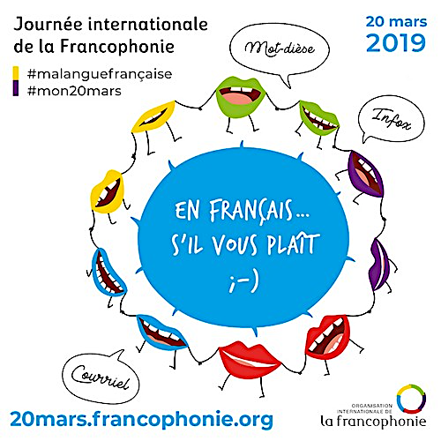

© Internationale Organisation der Frankophonie, 2019. Journée internationale de la Francophonie 2019. Verfügbar unter: http://fipf.org/actualite/partagez-vos-evenements-organises-pour-le-20-mars, Zugriff am: 02.08.2023

Annotation : le mot-dièse – der Hashtag

Aufgabenstellung für die mündliche Leistungsfeststellung
Kandidat C
 | Name der Schule: |  | Datum:
 | Name der Schülerin/ des Schülers: | Sprache:  Französisch |  | LK   GK 
 | Hilfsmittel  ein- und zweisprachiges Wörterbuch | Gesamtdauer der Prüfung:  20‘ |  | Vorbereitungszeit:  20‘
 | Hinweis: Während der Vorbereitungszeit darf nicht mit den Partnern der Gruppenprüfung gesprochen werden.
 | Einordung in den Rahmenlehrplan
Eine Welt – globale Fragen: La francophonie
Herausforderungen der Gegenwart: Le monde des médias
 | Situation
Avec votre école partenaire en Pologne, vous travaillez sur la Francophonie. Vous cherchez une image pour la page d’accueil du blog que vous tenez avec vos partenaires polonais.
Quelle image choisir ? Discutez des différentes images sélectionnées.
 | Arbeitsaufträge
 | A Präsentation Zeit : 2-3‘pro Kandidat/in
- Décrivez l’image ci-dessous.
- Expliquez l’idée de la francophonie que l’image représente et le message qu’elle transmet.
optional:
- Présentez les aspects visuels et linguistiques qui aident à transmettre cette idée.
Vous avez 3 minutes pour présenter vos résultats à votre groupe
 | B Diskussion Zeit : 9-13’ für die Gruppe
- Pour choisir l´affiche pour votre blog, vous discutez de la question suivante : Quelle affiche est la meilleure publicité pour la francophonie ? Justifiez vos préférences.
- Essayez de trouver un accord à la fin de la discussion.

Material für Kandidat C
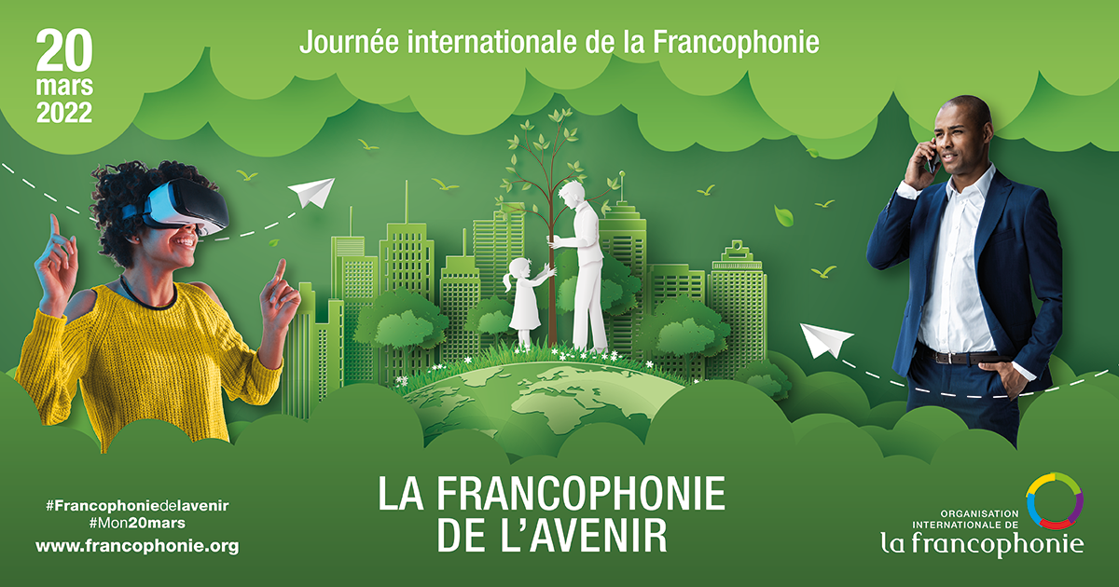

© Internationale Organisation der Frankophonie, 2022. Journée internationale de la Francophonie 2022. Verfügbar unter: https://www.francophonie.org/sites/default/files/inline-images/jif_2022_facebook.png, Zugriff am: 02.08.2023

